ismi h ile başlayanlar ikinci harfi a olanlar

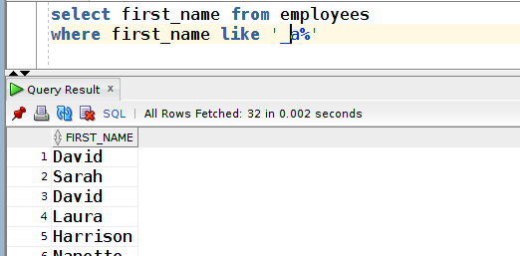

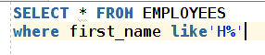

concanating ve takma isim
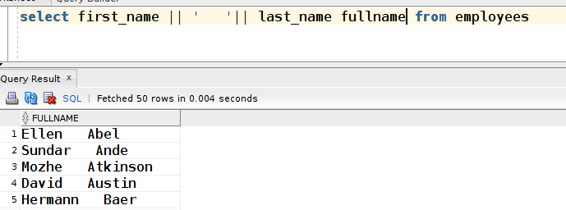

matematik işlemler
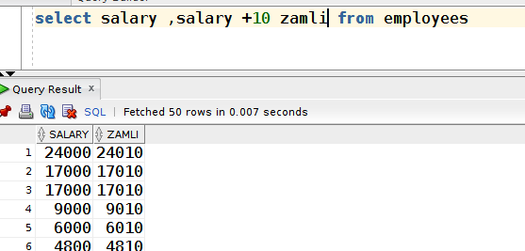

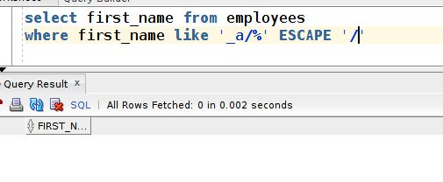
escape kullanımı

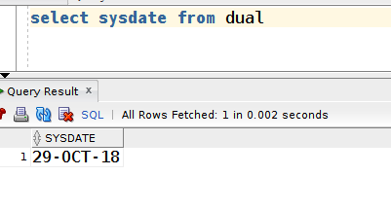
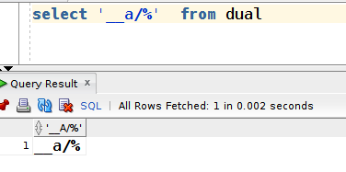
dual tablosu

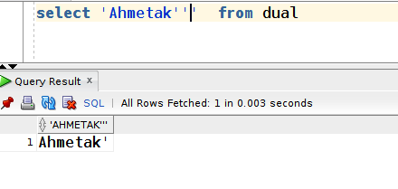
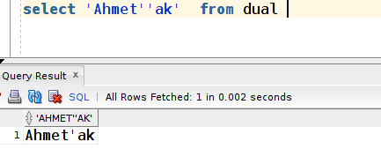

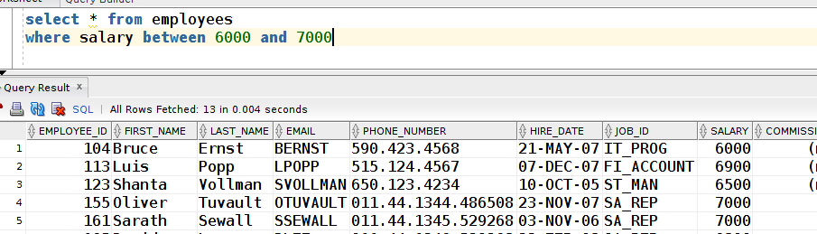
between de sınırların ikisi dahil
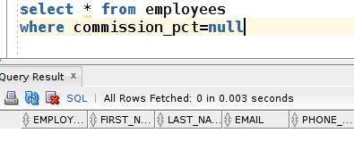
Hiç bir şey nulla eşit değil

çözüm
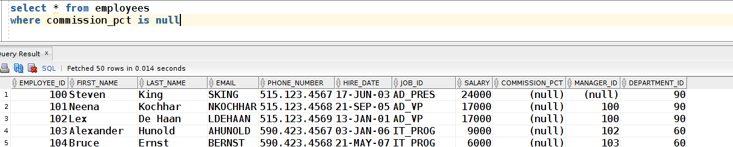
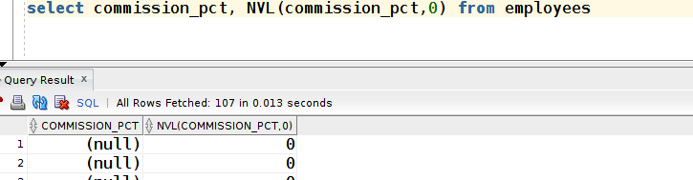
null ise yerine olacak değer
matematik işlemlerde kesinlikle kullanılmalı

en yüksek ortalama maaş sahip olan birim
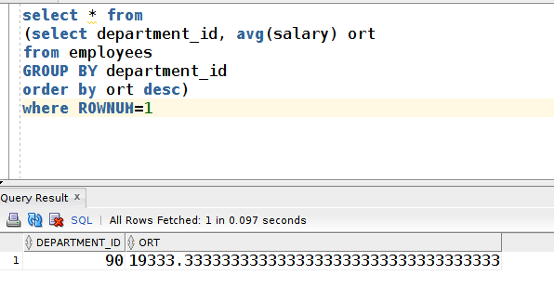

ortalaması 500 den büyük olan birimlerin isimleri
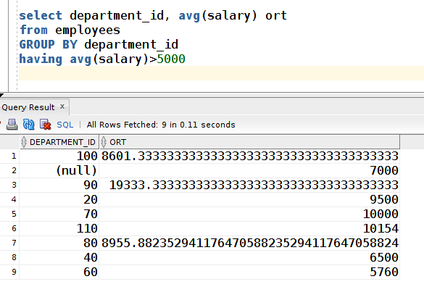

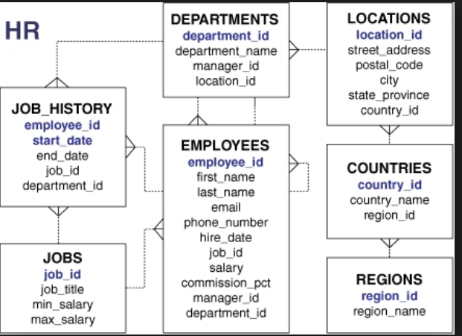

90 nolu birimde çalışan unvanların maaşı
not sadece order by de takma isimleri kullanılabilir
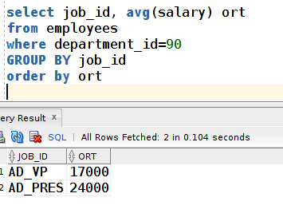

1700 nolu loaction idli departmentlerde çalışan kişiler
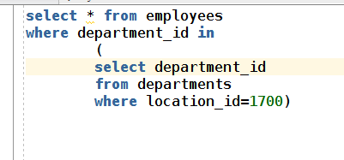

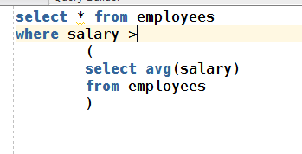
ortalama maaşten yüksek maaşı alan kişiler
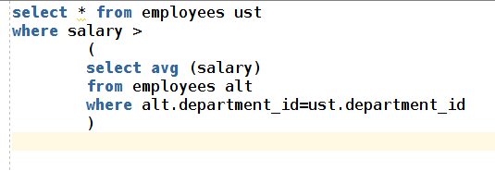

yönettiği kişilerin herhangi biriyle aynı maaş alan kişiler ??? sorunlu
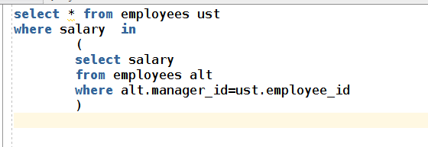

kendi birimi haricindeki çalışan kişileri yöneten yöneticileri bulunuz

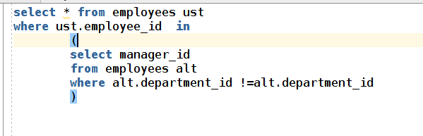
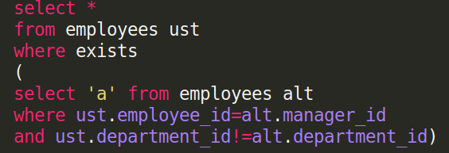

Americas bölgesinde çalışan kişiler
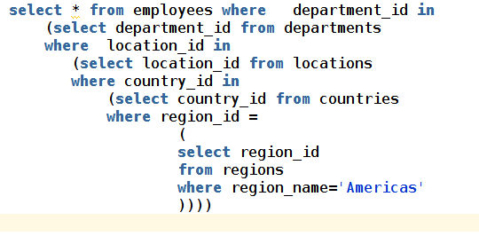

tüm kişiler ve çalıştığı departmentlerin isimleri yan yana gösteriniz

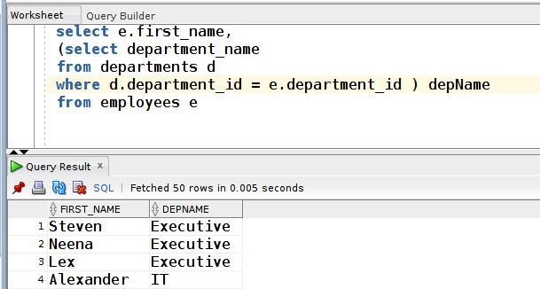

en yüksek maaş sahip birimin ortalama maaşi
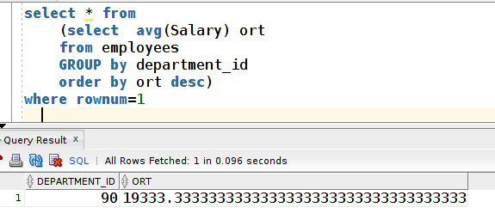
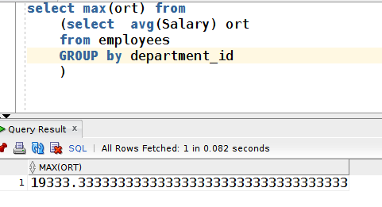
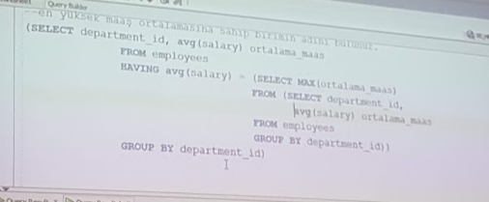

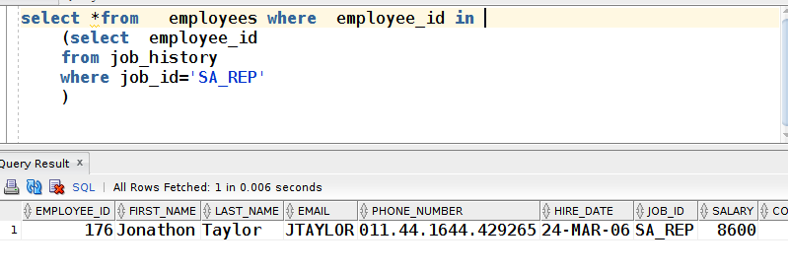
birden fazla birim olan yerlerin isimlerini bulunuz
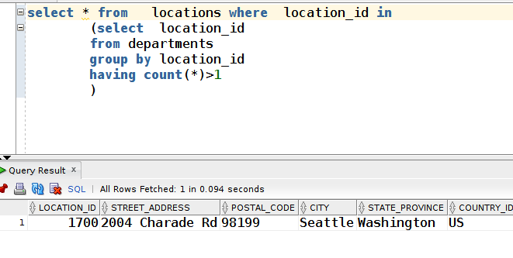
önemli not count(*)alt sorguda göstermesem groub by yaptığım için having de kullanabilirim

hiç iş değiştermeyan personelleri bulunuz

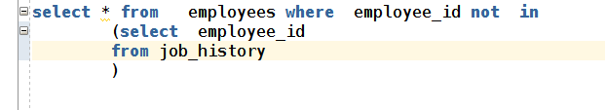

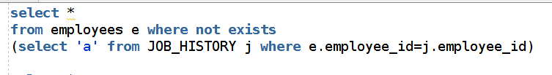

en yüksek maaş alan personel

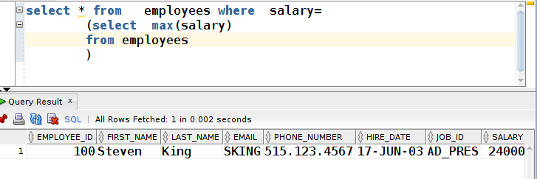
maaş ortalaması 5000 den fazlan olan birimler
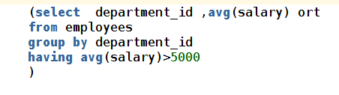

1700 nolu mekanda çalışan ve ‘Stock Manager ’ unvanlı kişiler
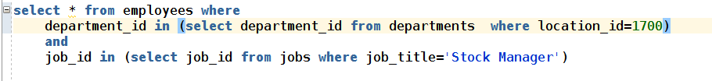
kendi unvan maaş sınırları dışında maaş alan kişileri bulunuz
my answer need checking
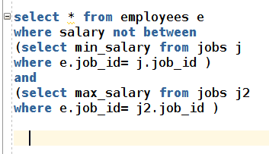

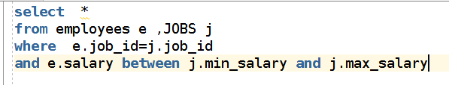

kendi biriminde kendi unvanında başka çalışan olmaya kişiler bulunuz

adım1

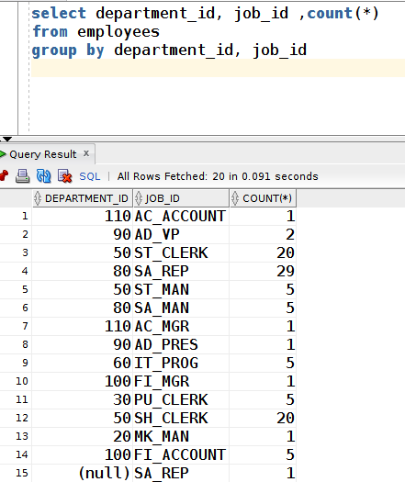

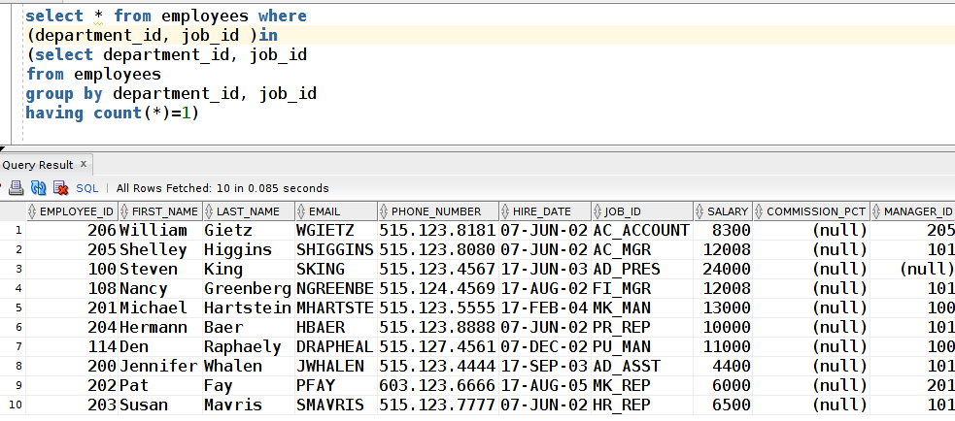

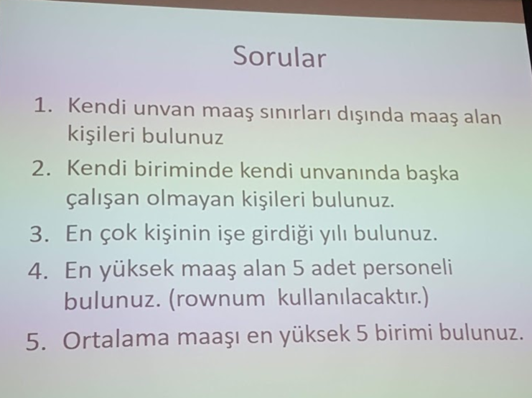
3
select * from (
select to_char(hire_date,'YYYY'),count(*)
from employees
group by to_char(hire_date,'YYYY')
order by count(*) desc)
where rownum =1

